Anexa
Termeni şi Condiţii de LIVRARE*
Achiziția de mobilier
(Activități de dotare)

Proiectul privind Învățământul Secundar (ROSE)
Schema de Granturi NECOMPETITIVE
Beneficiar: FACULTATEA DE ȘTIINȚE JURIDICE, SOCIALE ȘI POLITICE
Titlul subproiectului: „REDUCEREA RISCULUI DE ABANDON UNIVERSITAR A STUDENȚILOR DIN PRIMUL AN UNIVERSITAR DE LA FACULTATEA DE ȘTIINȚE JURIDICE, SOCIALE ȘI POLITICE, UNIVERSITATEA ”DUNĂREA DE JOS” DIN GALAȚI”JURISROSE
Acord de grant nr. 190/SGU/NC/II/12.09.2019

Ofertant: ____________________

1. Oferta de preț [a se completa de către Ofertant]

Nr. crt.  (1) | Denumirea produselor  (2) | Cant.  (3) | Preț unitar, lei fără TVA  (4) | Valoare Totală fără TVA  (5=3*4) | TVA  (6=5* %TVA) | Valoare totală cu TVA  (7=5+6)
1 | Dulap/bilbiotecă birou consiliere | 1 buc
2 | Scaun vizitator birou consiliere/sala de clasa | 23 buc
3 | Birouri sala de clasa | 10 buc
 | TOTAL

2. Preţ fix: Preţul indicat mai sus este ferm şi fix şi nu poate fi modificat pe durata executării contractului.

3. Grafic de livrare: Livrarea se efectuează în cel mult 2 săptămâni de la semnarea Contractului, la destinația finală indicată, conform următorului grafic (a se completa de către ofertant):
Nr. crt.  (1) | Denumirea produselor  (2) | Cant.  (3) | Termen de livrare  (4)
1. | Dulap/bilbiotecă birou consiliere | 1 buc
2. | Scaun vizitator birou consiliere/sala de clasa | 23 buc
3. | Birouri sala de clasa | 10 buc

4. Plata facturii se va efectua în lei, 100% la livrarea efectivă a produselor la destinaţia finală indicată, pe baza facturii Furnizorului şi a procesului - verbal de recepţie, conform Graficului de livrare. Plata se va face în maxim 30 de zile în contul furnizorului deschis la Trezoreria statului.

5. Garanție : Bunurile oferite vor fi acoperite de garanţia producătorului cel puţin 2 ani de la data livrării către Beneficiar (pentru produsele pentru care se solicită garanție). Vă rugăm să menţionaţi perioada de garanţie şi termenii garanţiei, în detaliu.

6. Instrucţiuni de ambalare:
Furnizorul va asigura ambalarea produselor pentru a împiedica avarierea sau deteriorarea lor în timpul transportului către destinaţia finală.

6. Specificaţii Tehnice:

A. Specificații tehnice solicitate | B. Specificații tehnice ofertate  [a se completa de către Ofertant]
- Dulap/Biblioteca birou consiliere:  Tip produs: biblioteca Stil: modern Tip montare: de sine stătător Număr rafturi: 4 Stare ambalare: neasamblat Caracteristici cheie: 3xpolita mobila Finisaj: melaminat Culoare: wenge sau echivalent Material: pal Material feronerie: metal si plastic Înălțime: 200 cm Lățime: 32 cm Lungime: 70 cm Grosime: 16mm Garanție: 2 ani 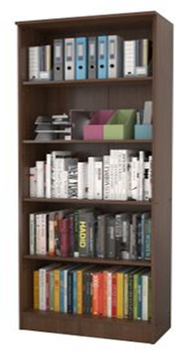 | Specificatii tehnice ofertate
- Scaun vizitator birou consiliere/sala de clasa

Tip produs: scaun vizitator  Tip: fix  Stil: modern  Utilizat pentru: birou  Model: fara brate  Inaltime spatar: mediu  Greutate maxima suportata: 125 kg  Stare ansamblare: ansamblat  Culoare: maro  Material cadru: otel  Material tapiterie: piele ecologica sau echivalent  Material spatar: piele ecologica sau echivalent  Inaltime: 81 cm  Greutate: max. 5 kg | 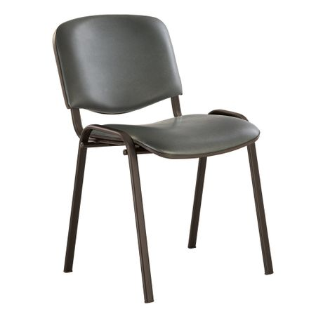

- Birou sală clasă:
Tip produs: birou  Forma: standard  Stil: clasic  Culoare: wenge sau echivalent  Stare ambalare: neasamblat  Compartimentare: 3xsertare  Material cadru: pal sau echivalent  Material blat: pal sau echivalent  Inaltime: 72-75 cm  Lungime: 120-122 cm  Latime: 48-50 cm | 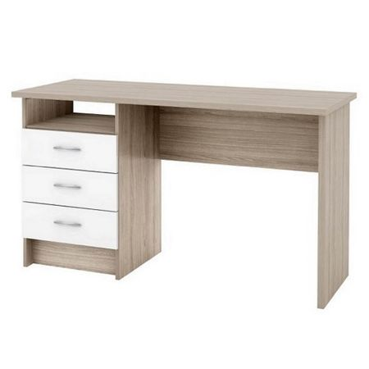

Notă: Imaginile ce susțin descrierea produselor și care indică o anumită marcă de fabrică sau de comerț sunt menționate DOAR pentru identificarea cu ușurință a tipului de produs și NU au ca efect favorizarea sau eliminarea anumitor ofertanți sau a anumitor produse. Referirile la o anumită marcă, material, precum și specificatile tehnice care indică o anumită origine, sursa, productie, un procedeu special, o marca de fabrica sau de comert, un brevet de inventie, o licentă de fabricatie, sunt mentionate doar pentru identificarea cu usurinta a tipului de produs si NU au ca efect favorizarea sau eliminarea anumitor operatori economici sau a anumitor produse și vor fi considerate ca avand mentiunea de «sau echivalent» Acestea specificatii vor fi considerate specificatii minimale din punct de vedere al performantei, indiferent de marca sau producator.

Perioada de valabilitate a ofertei:____________ zile de la termenul limită de depunere

NUMELE OFERTANTULUI_____________________
Semnătură autorizată___________________________
Locul:
Data:

Anexa Termeni si Conditii de Prestare este formularul in care Beneficiarul va completa conditiile in care doreste prestarea serviciilor (Pct. 3 – perioada de realizare a serviciilor, pct. 7A – Specificatii Tehnice solicitate). Ofertanții completeaza formularul cu oferta lor - pct.1, pct. 3 si pct.7B - şi îl returneaza Beneficiarului semnat, daca accepta conditiile de prestare cerute de Beneficiar.

